Домашнее задание для 2 ДОП, от 15.11./18.11.23.
- Тональность "Фа мажор".
Те, кого не было на уроке, перепишите себе в тетрадь построение гаммы в тональности "Фа мажор".
Обратите внимание, что в тональности "Фа мажор" появился новый ключевой знак си-бемоль. Запомните его!
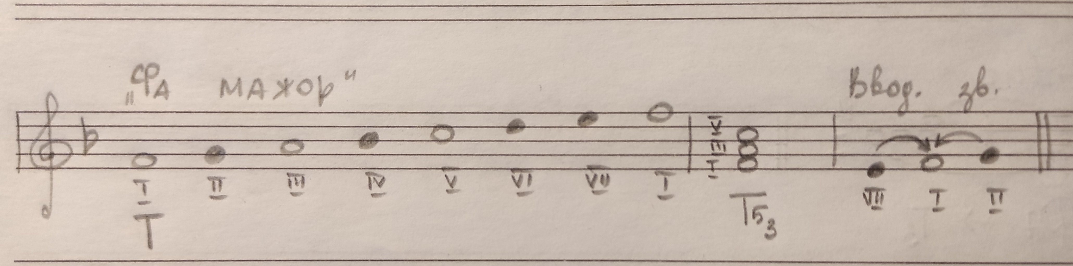
- Интервал.
Письменно в тетради выполнить два задания.
1 задание. Вспомните правило построение ч4, какие есть исключения из этого правила. И от заданного звука постройте только ч4 вверх:
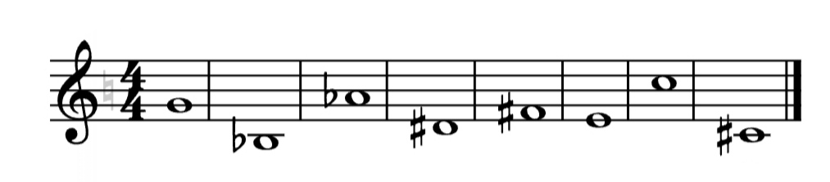
2 задание. Определить построенный интервал и подписать его: ч1, м2, б2, м3, б3, ч4, ч8.
